

INSTITUT UNIVERSITAIRE DES SCIENCES
FACULTÉ DES SCIENCES ET TECHNOLOGIES (FST)

TD3- ADMINISTRATION SYSTÈME

PRÉPARÉ PAR :

NOM : PIERRE
Prénom : Yann Lelay
Niveau : L4-Informatique et Gestion

Date : 15 Novemvre 2025

Objectif du Td :
→ Comprendre la gestion des utilisateurs en les ajoutant à des groupes spécifiques en defissant un mot de passe à chacun et faire des modifications...

1ère Partie

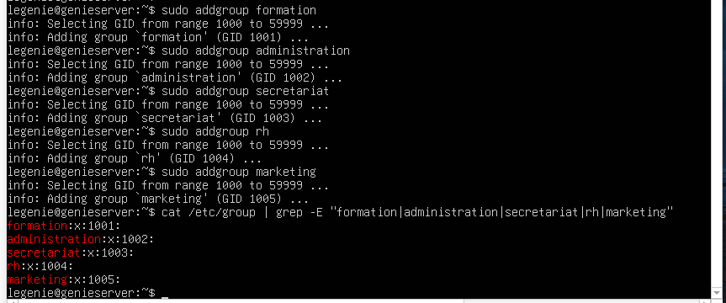

1. Créez 50 utilisateurs (10 par groupe).

2. Affectez chaque utilisateur à son groupe principal.

3. Vérifiez que chaque utilisateur a un répertoire personnel.
4. Capturez la liste des utilisateurs créés.
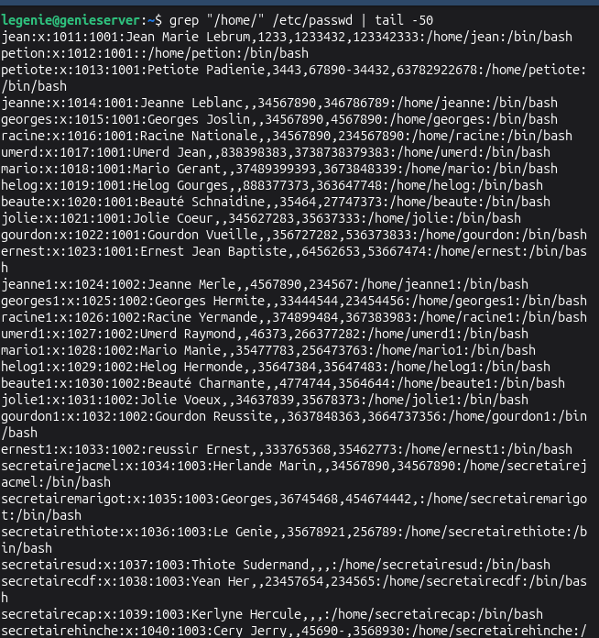

PARTIE 3 – GESTION DES MOTS DE PASSES

1. Attribuez un mot de passe initial à chaque utilisateur.
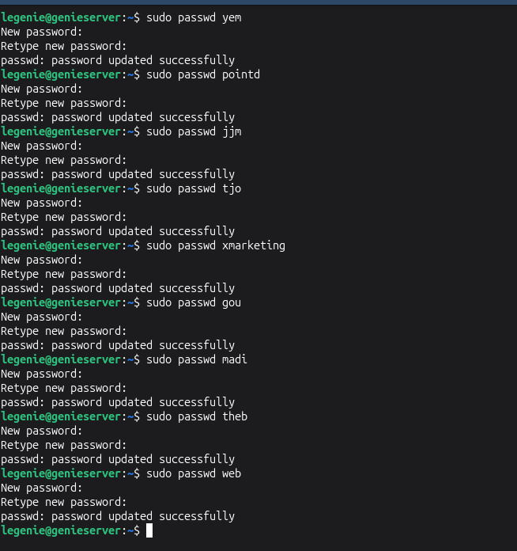
2. Forcez le changement du mot de passe lors de la première connexion.
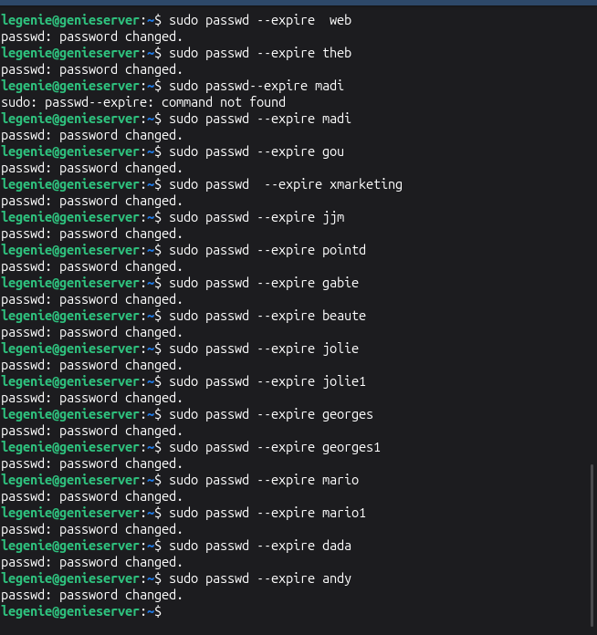
3. Configurez une expiration automatique des mots de passe après un certain nombre de jours.
4. Mettez en place un avertissement avant expiration.
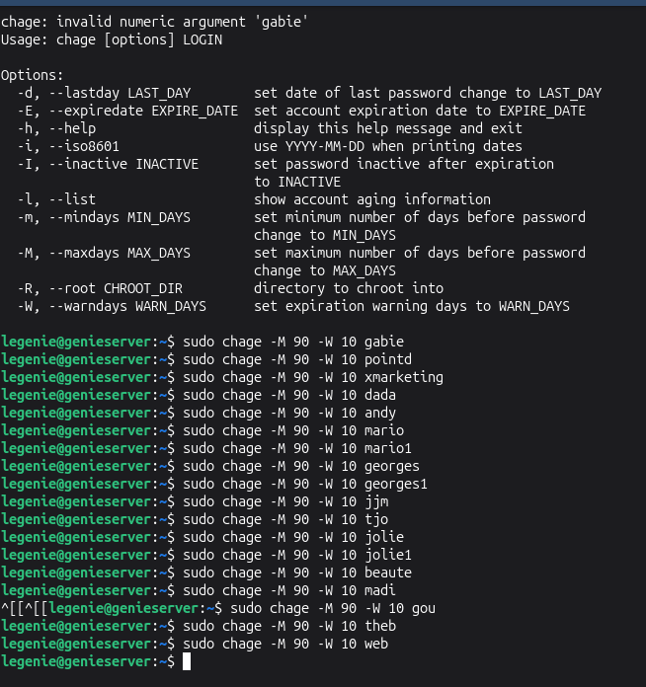

5. Capturez l’écran montrant les paramètres d’expiration pour un utilisateur.

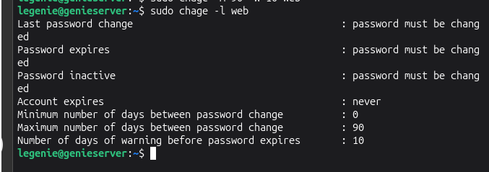

PARTIE 4 - Gestion de la sécurité des comptes

1. Verrouillez temporairement un compte utilisateur.
2. Déverrouillez ce même compte.
3. Affichez l’état du compte pour vérifier les changements.
4. Capturez les résultats.
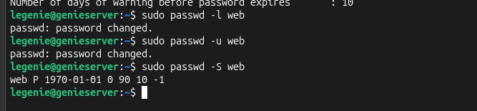
Partie 5 – Gestion des permissions

1. Créez un dossier de partage pour chaque groupe dans un répertoire commun.
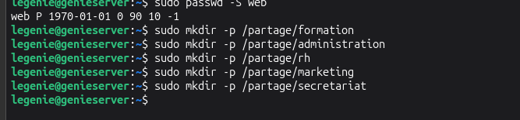
2. Donnez au groupe concerné les droits complets sur son dossier (lecture, écriture, exécution).
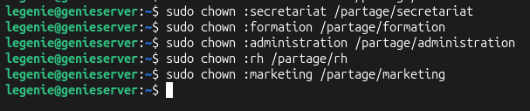
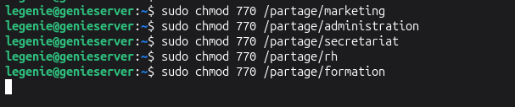
3. Interdisez l’accès à tous les autres groupes.
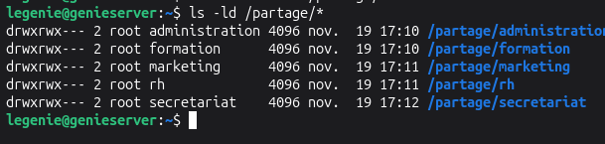
4. Testez l’accès avec un utilisateur autorisé et un non autorisé.
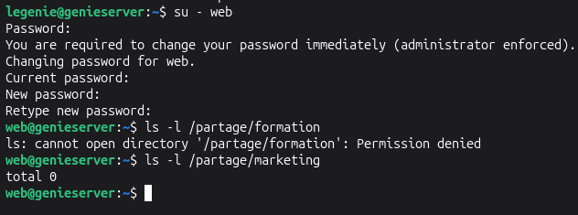

💡 Questions de réflexion

Pourquoi est-il important d’imposer une expiration du mot de passe ?
Rep : Pour augmenter la sécurité du système et pour empecher aux hackers d’avoir accès avec le système trop facilement, parce que les mots de passe ne seront pas statiques.

Pourquoi chaque groupe doit-il avoir un répertoire séparé ?
Rep : Pour éviter que des utilisateurs qui n’ont dans ce groupe à avoir accès pour faire des actions comme : Lire, Ecrire, exécuter, supprimer, ajouter..

Quelle est la différence entre un groupe primaire et un groupe secondaire ?
Rep : Groupe primaire C'est le groupe principal par lequel l'utilisateur est identifié pourtant le groupe secondaire c’est un groupe que l’utlisateur a été ajouté pour jouir de certains droits ou privilèges.

Pourquoi est-il important de forcer le changement du mot de passe lors de la première connexion ?
Rep : Pour éviter que les compes aient un mot de passe par défaut.

Quelle différence existe-t-il entre un compte verrouillé et un compte expiré ?
Un compte verrouillé est une réaction de sécurité à un problème, tandis que l'expiration est une désactivation administrative planifiée.

Quelle est la signification des permissions r, w, x sous Linux ?
Reponse : r signifie droit en lecture, w droit en écriture, x droit d’exécution

Conclusion :

→ Grace à ce TD, je comprends beaucoup mieux la gestion des utilisateurs et l’intégration des utilisateurs dans des groupes spécifiques… Faire des actions comme la modification du mode passe, forcer le changement du mot de passe à la premiere connexion et d’autres compétences en faisant des recherches sur le TD.

